**Formato de Informe Sprint 2**

|  |  |
| --- | --- |
| Nombre del equipo: | Grupo **1** ciclo 4 – Gr 42 |
| Integrantes | Luis Alfonso Domínguez [luisaldobar@gmail.com](mailto:luisaldobar@gmail.com)  Luis Andrés Cabezas Vélez [lacabezasve@gmail.com](mailto:lacabezasve@gmail.com)  Luis Edelberto Marín Ovalle [luismarin01@gmail.com](mailto:luismarin01@gmail.com)  Luis Fernando Amado Sanchez [junglailona@gmail.com](mailto:junglailona@gmail.com)  Luis Edwin Salamanca Cuenca [luisesalamancac@gmail.com](mailto:luisesalamancac@gmail.com) |
| Sprint No.: 2 | **Sprint 2 Desarrollo y Pruebas - Backend Resultados Parte 2 y Backend Seguridad** |
| entrega | sábado 12 de noviembre de 2022. |

**Diagrama Base de Datos Backend de Seguridad**



**Diagrama Base de Datos Backend de Resultados**



**Diagrama Arquitectónico del sistema**



1. Implementación de código de todos los end points correspondientes a los siguientes casos de uso:
   1. Visualización de reportes
   2. Administración de usuarios
   3. Administración de roles
   4. Administración de servicios

**Diagrama de casos de uso**

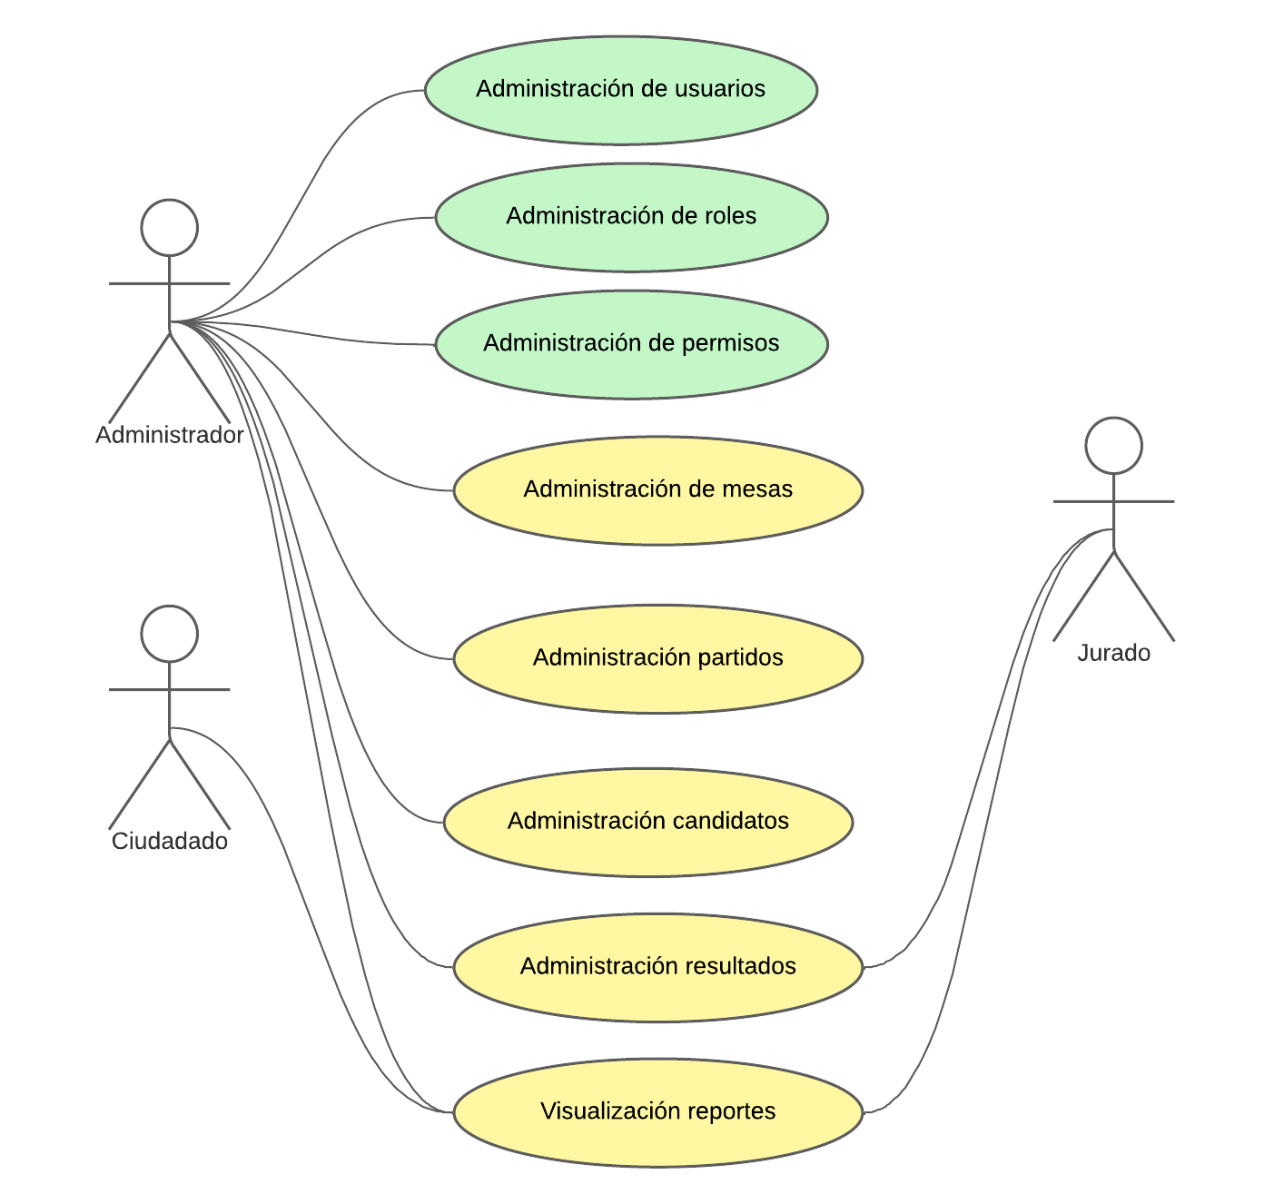

**Enlace del github:** <https://github.com/luisaldobar/app_escrutinio>

1. Pruebas a todos los endpoints implementados se muestran imágenes tanto de la petición como de la respuesta obtenida, herramienta utilizada: **Postman**.

**Clase Permiso – Método GET - Función Index:**

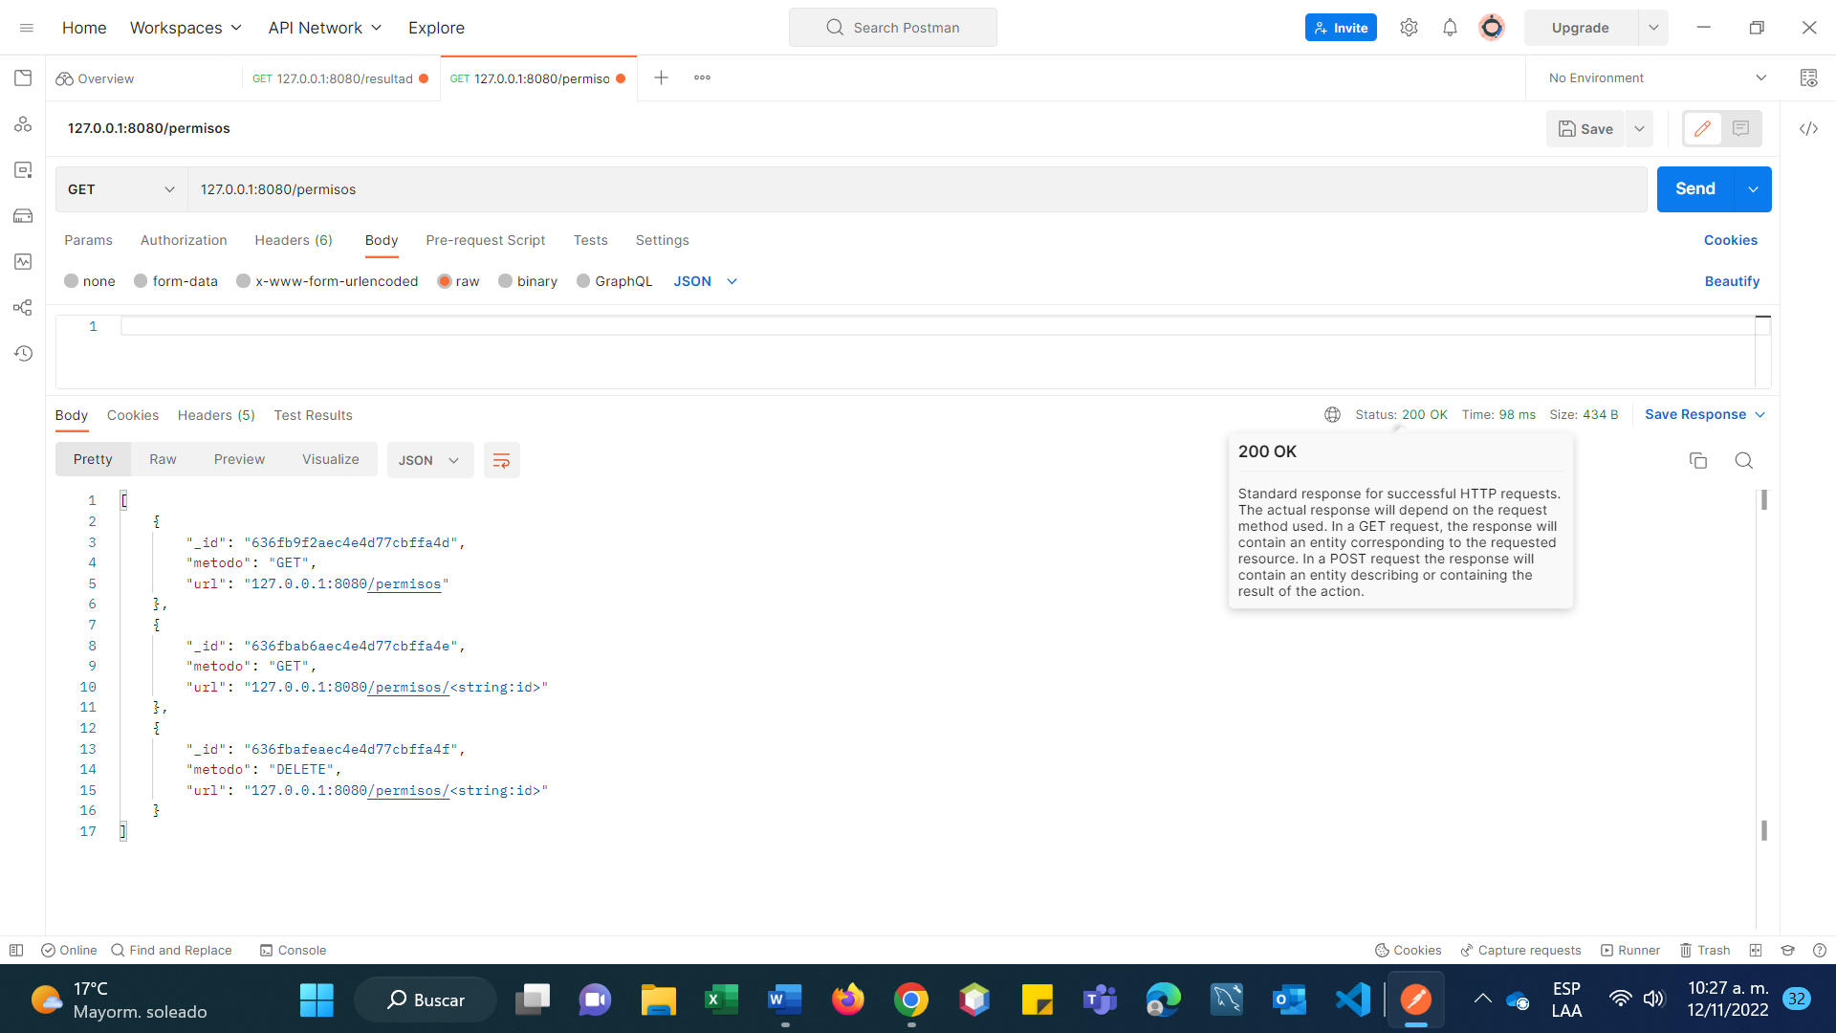

**Clase Permiso – Método POST - Función create:**

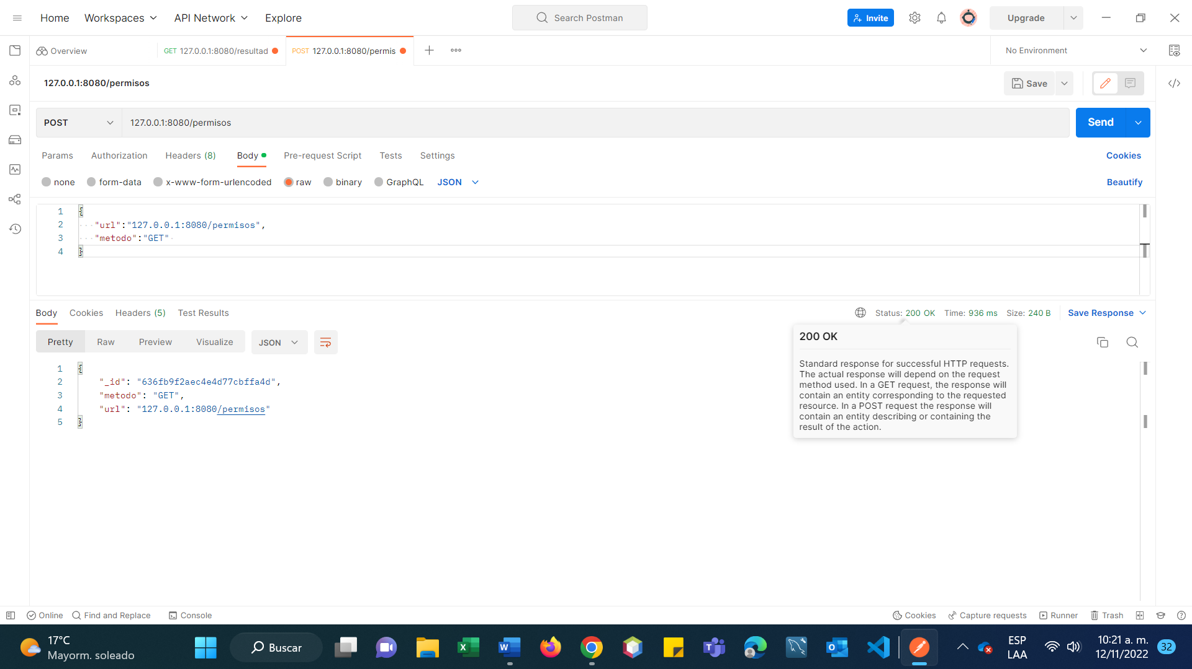

**Clase Permiso – Método GET - Función show:**

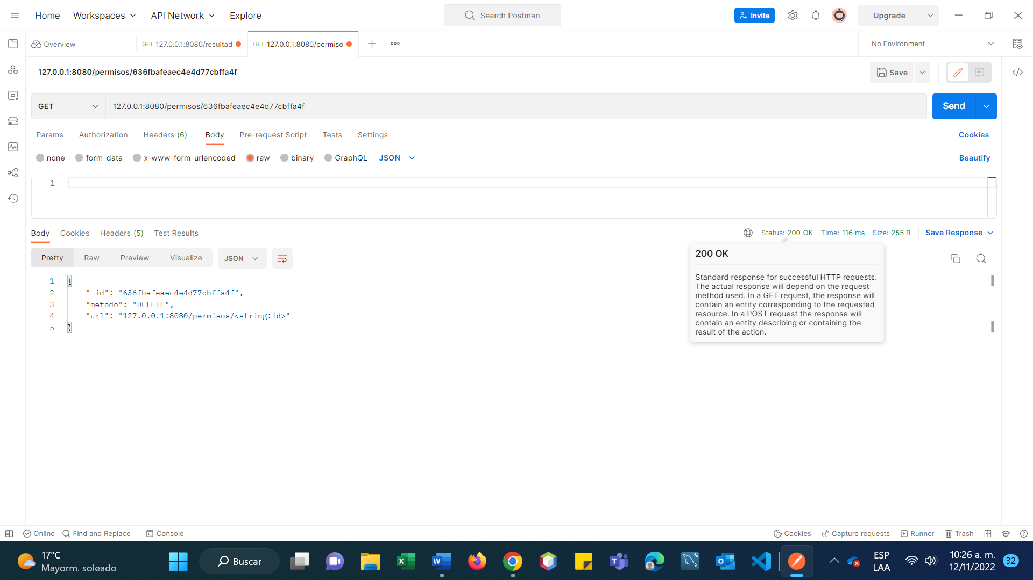

**Clase Permiso – Método PUT - Función update:**

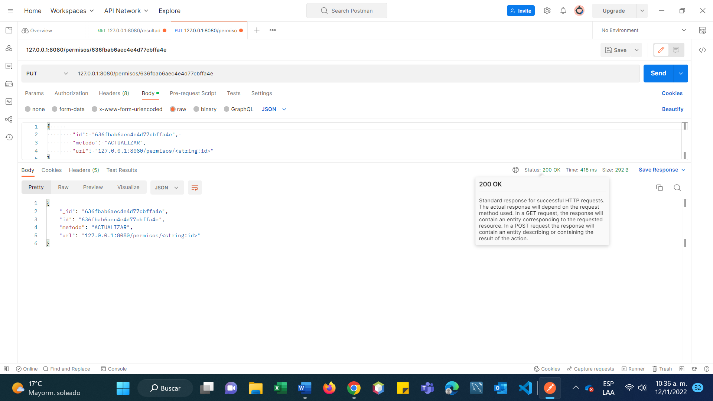

**Clase Permiso – Método DELETE - Función delete:**

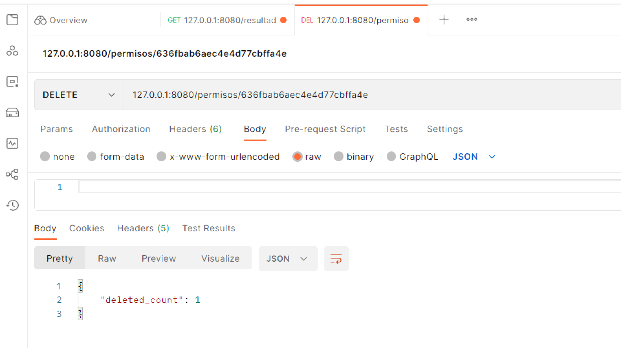

**Clase Usuario – Método GET - Función Index:**

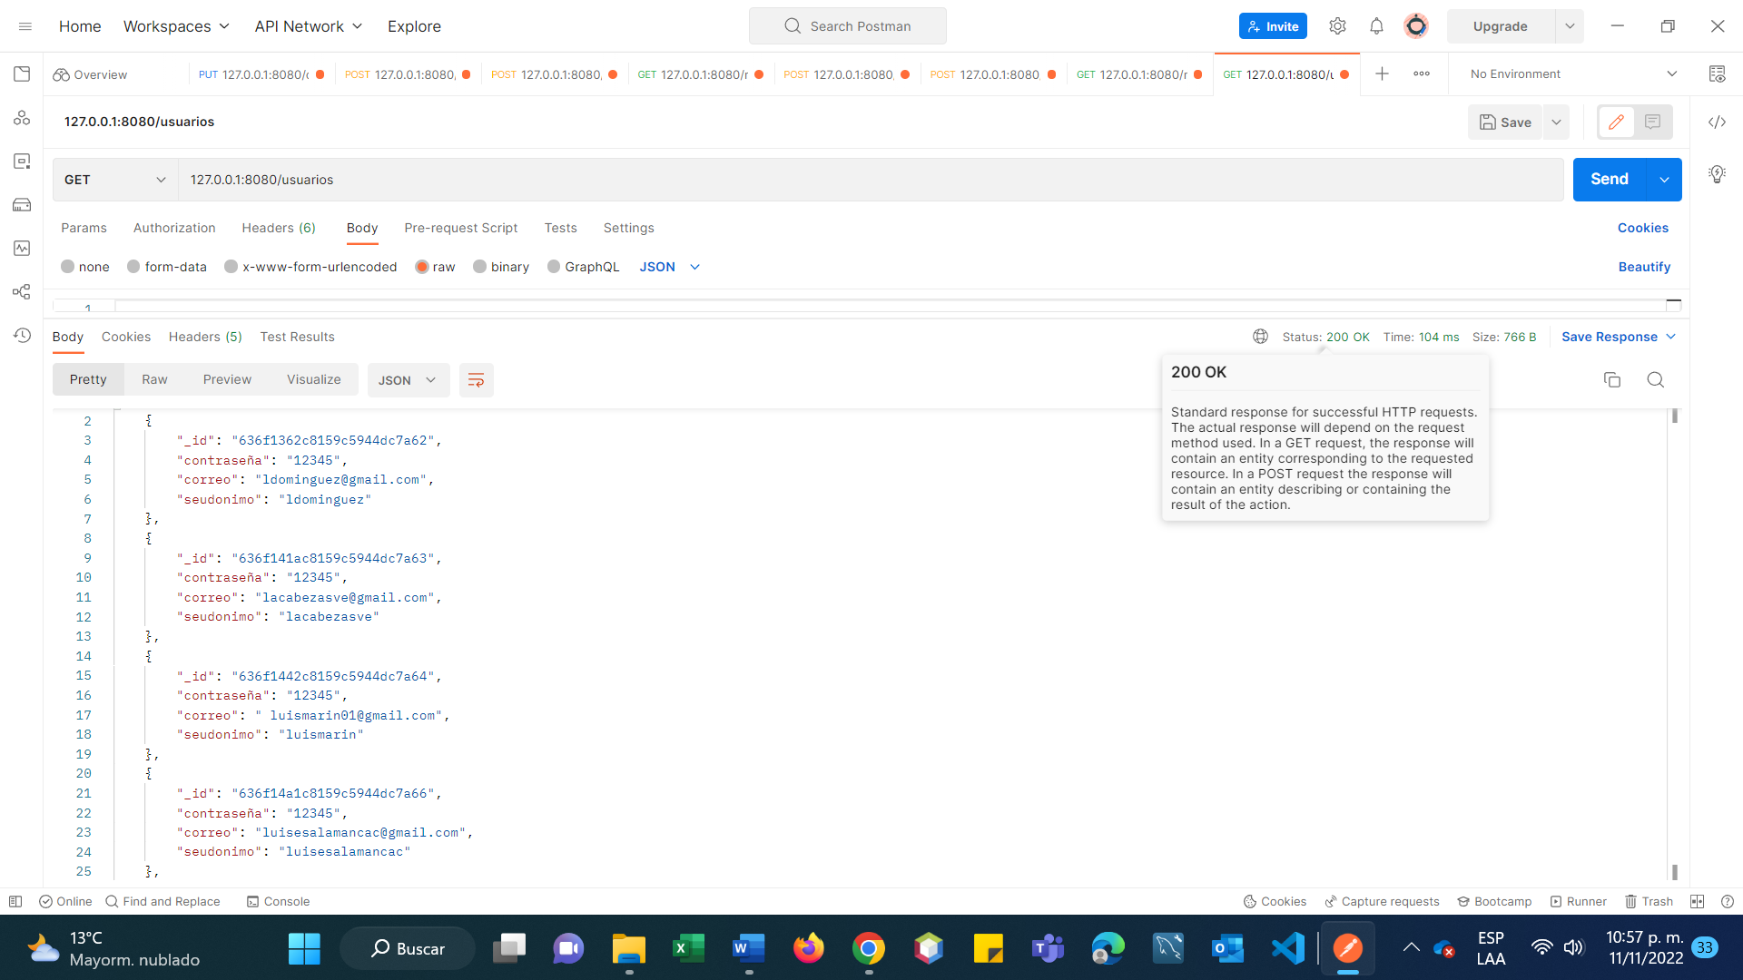

**Clase Usuario – Método POST - Función create:**

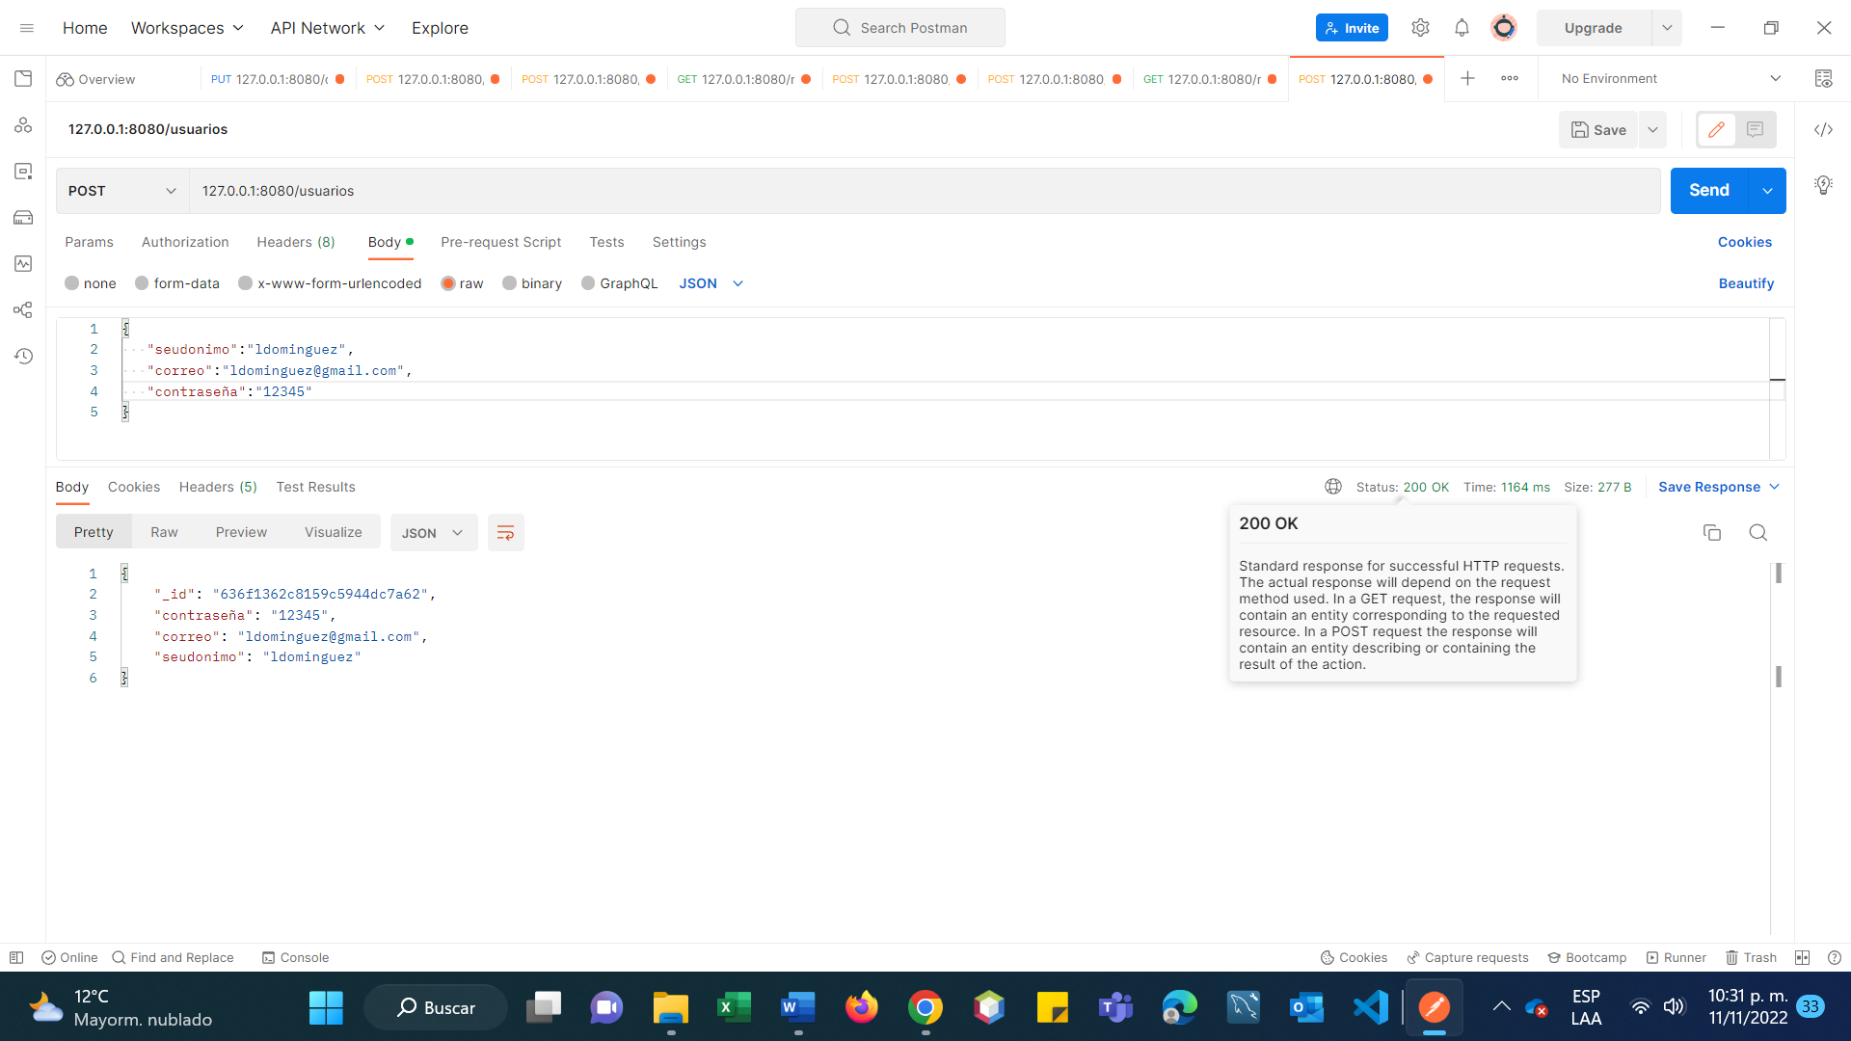

**Clase Usuario – Método GET - Función show:**

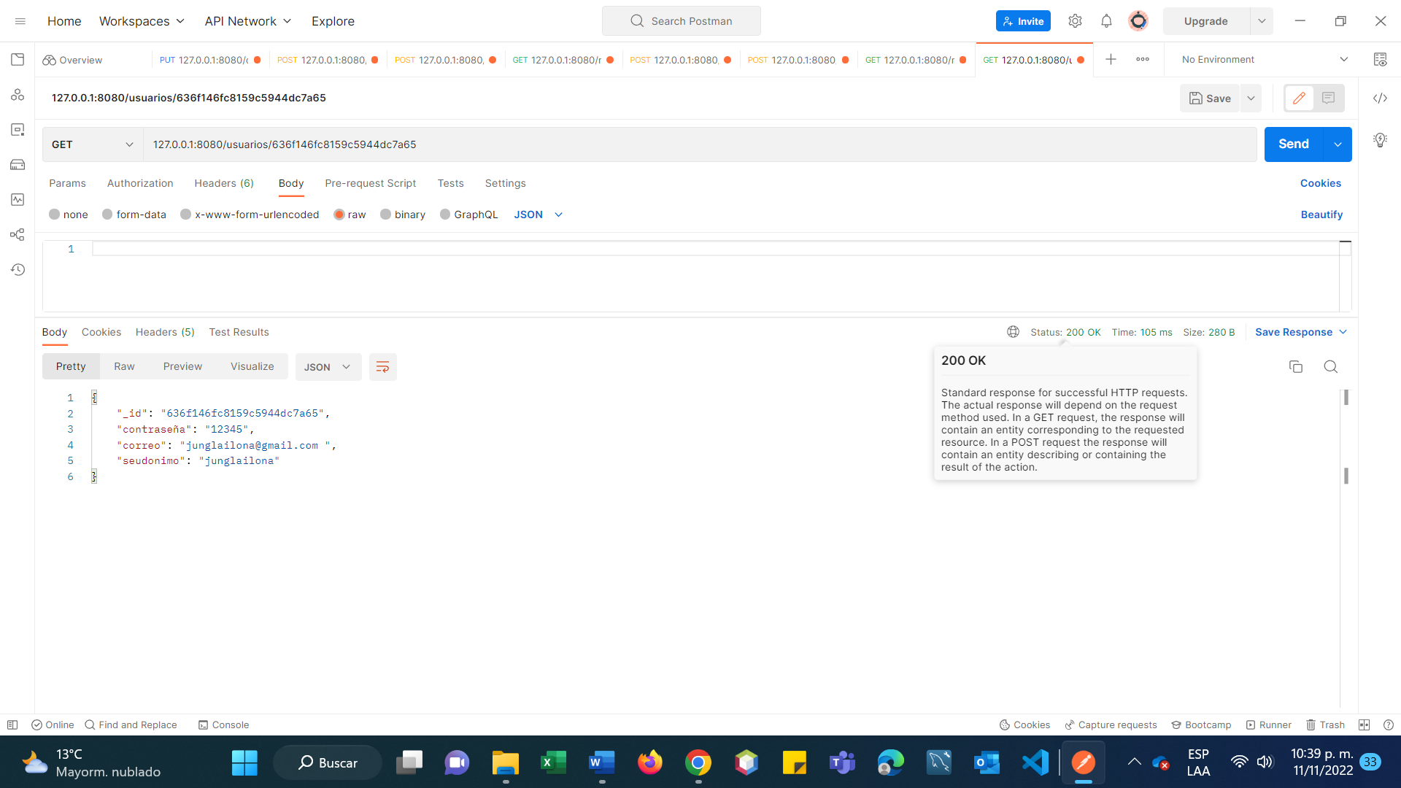

**Clase Usuario – Método PUT - Función update:**

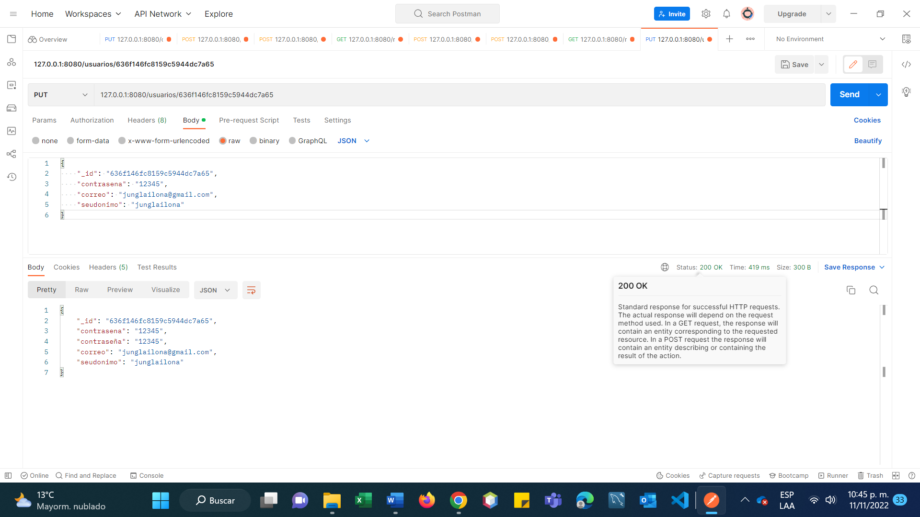

**Clase Usuario – Método DELETE - Función delete:**

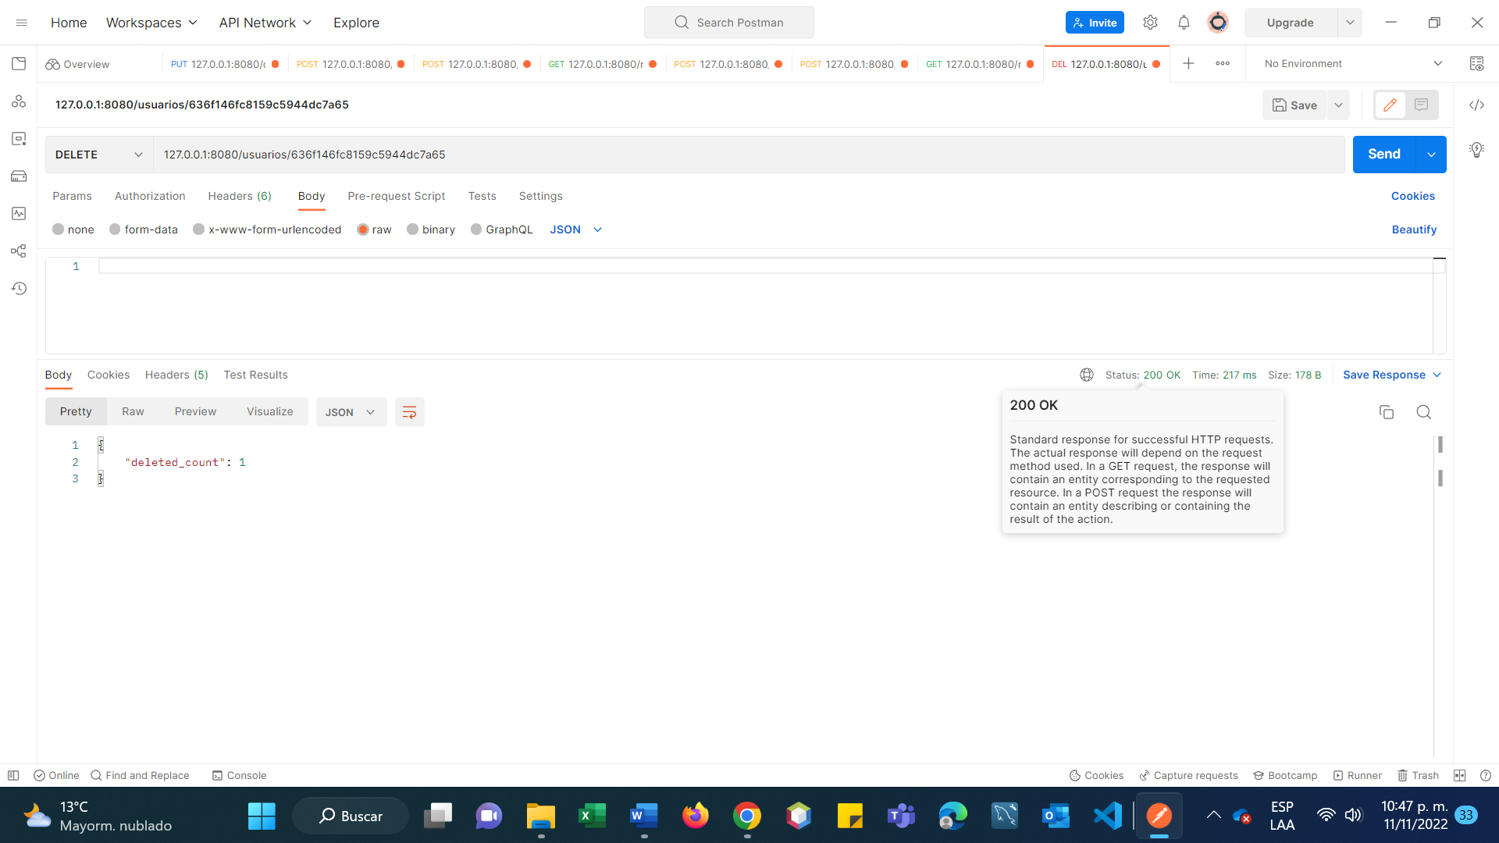

**Clase Rol – Método GET - Función Index:**

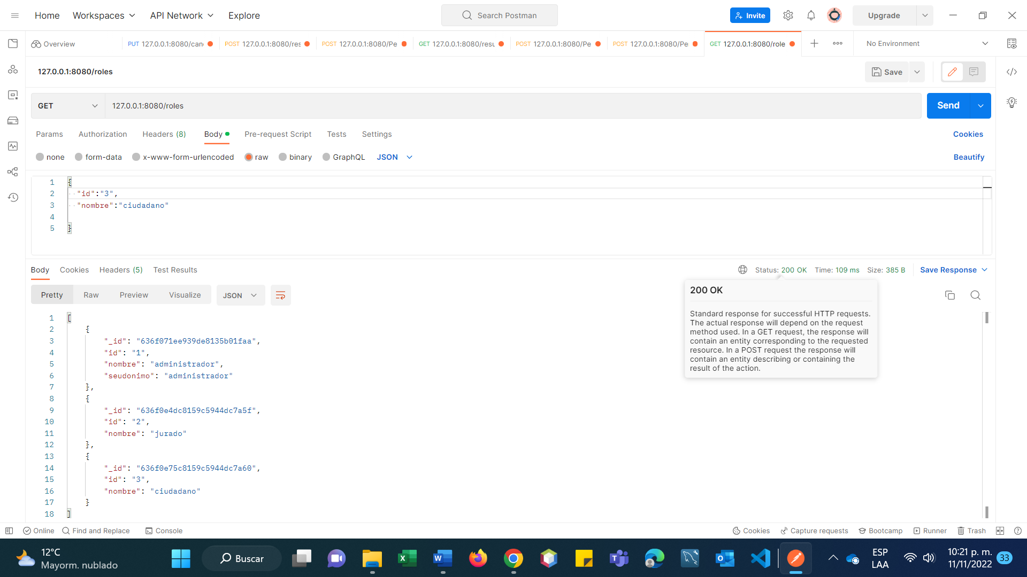

**Clase Rol – Método POST - Función create:**

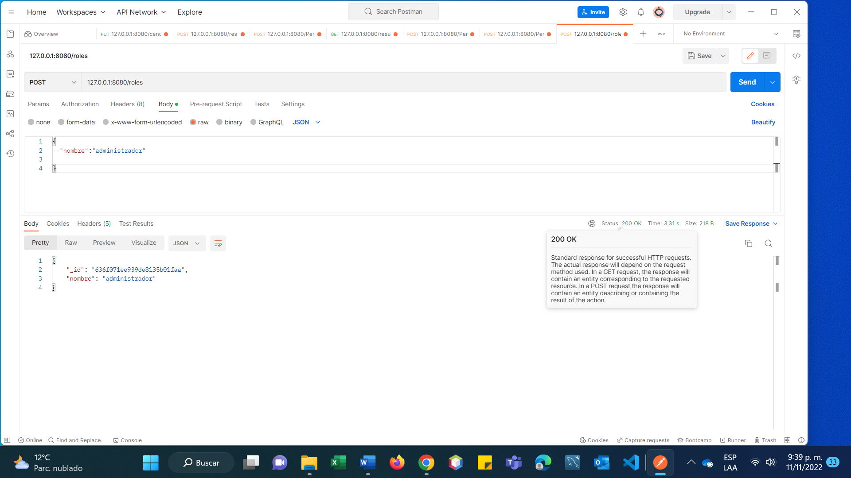

**Clase Rol – Método GET - Función show:**

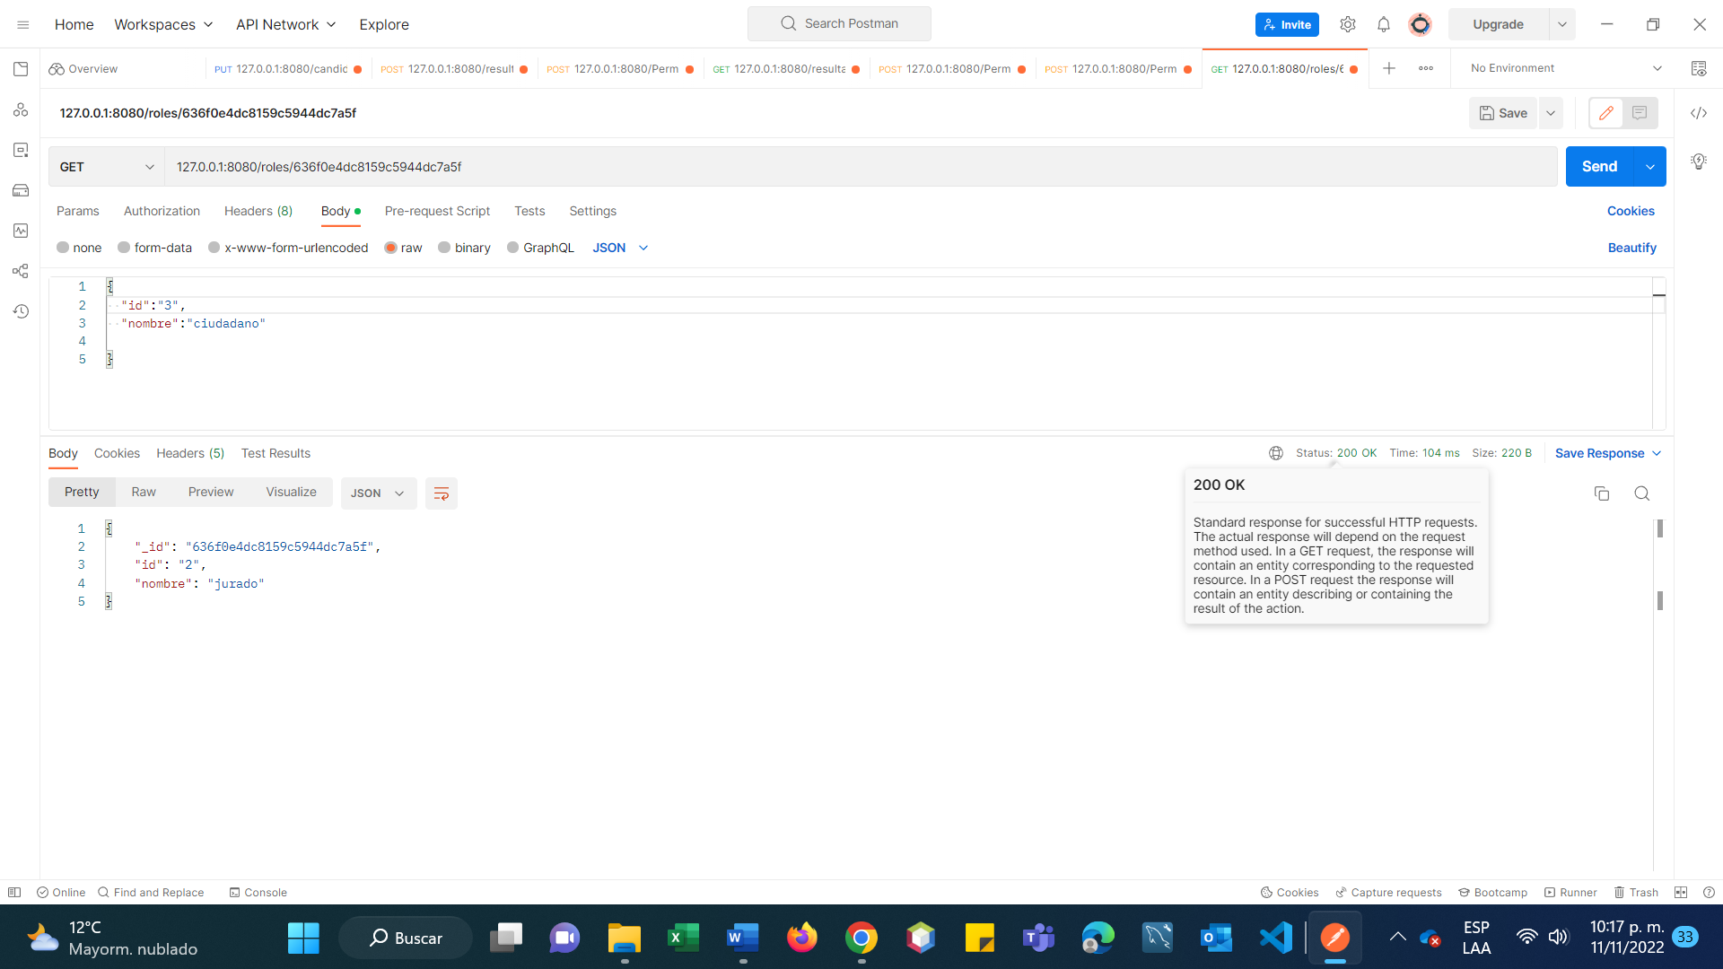

**Clase Rol – Método PUT - Función update:**

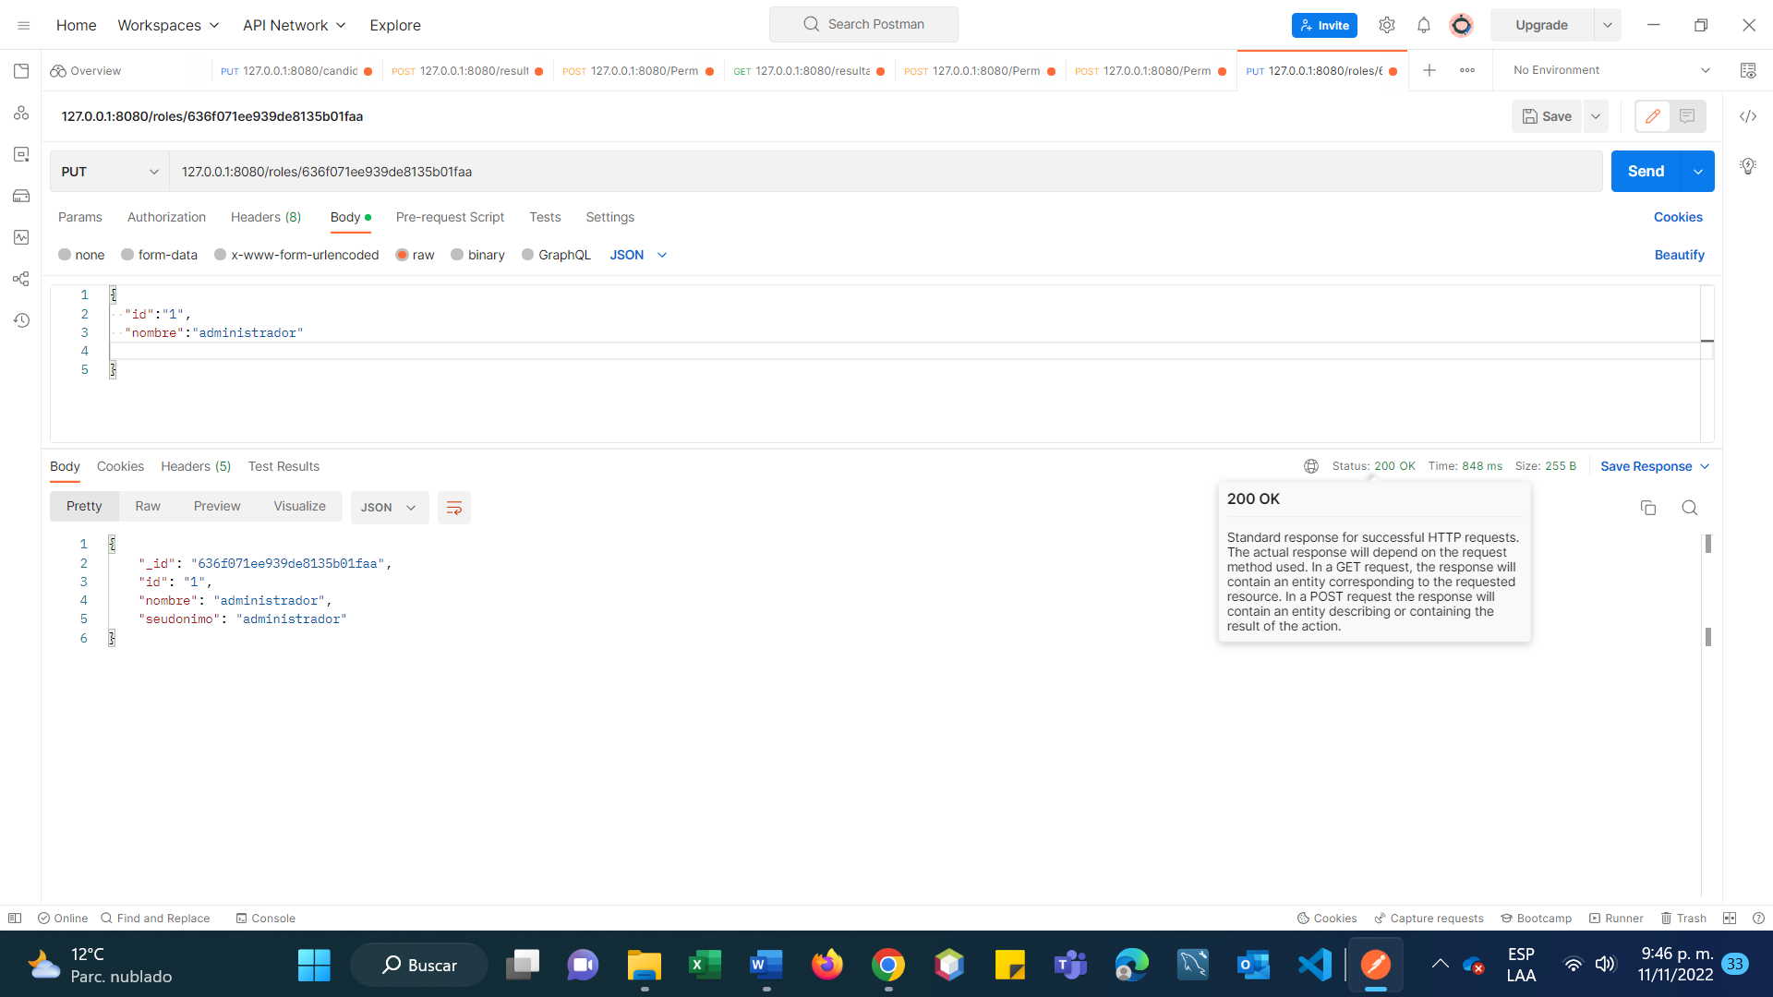

**Clase Rol – Método DELETE - Función delete:**

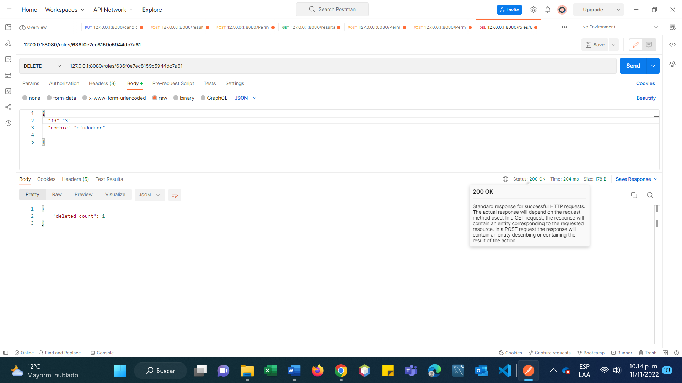

**Clase PermisosRol (servicio) – Método GET - Función Index:**

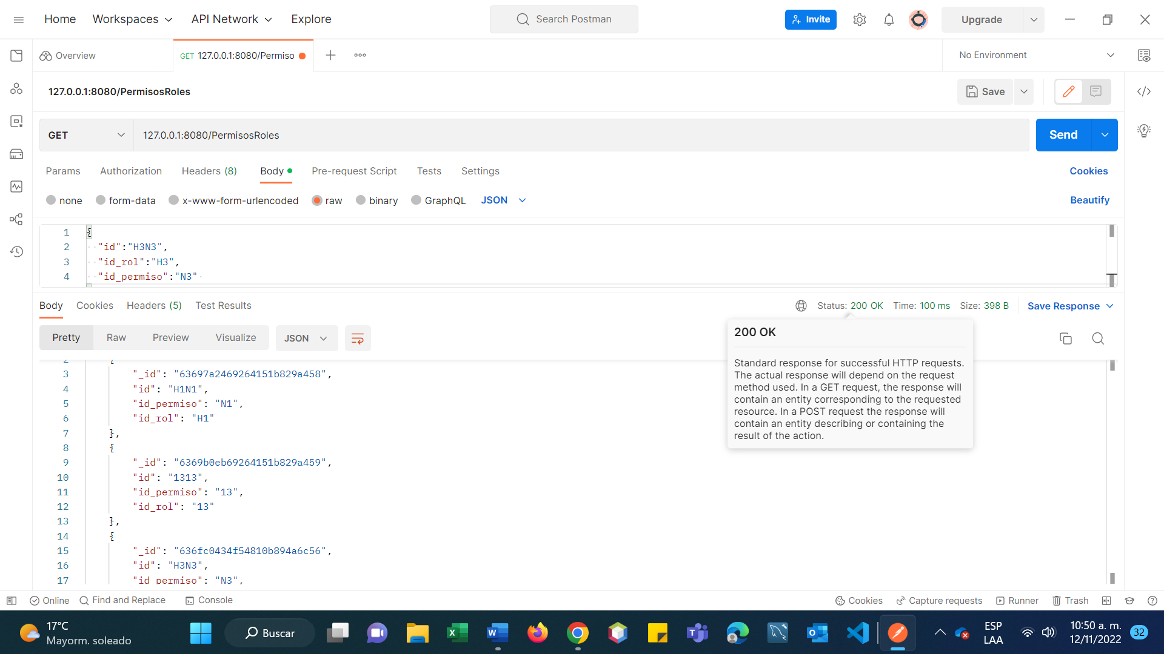

**Clase PermisosRol (servicio) – Método POST - Función create:**

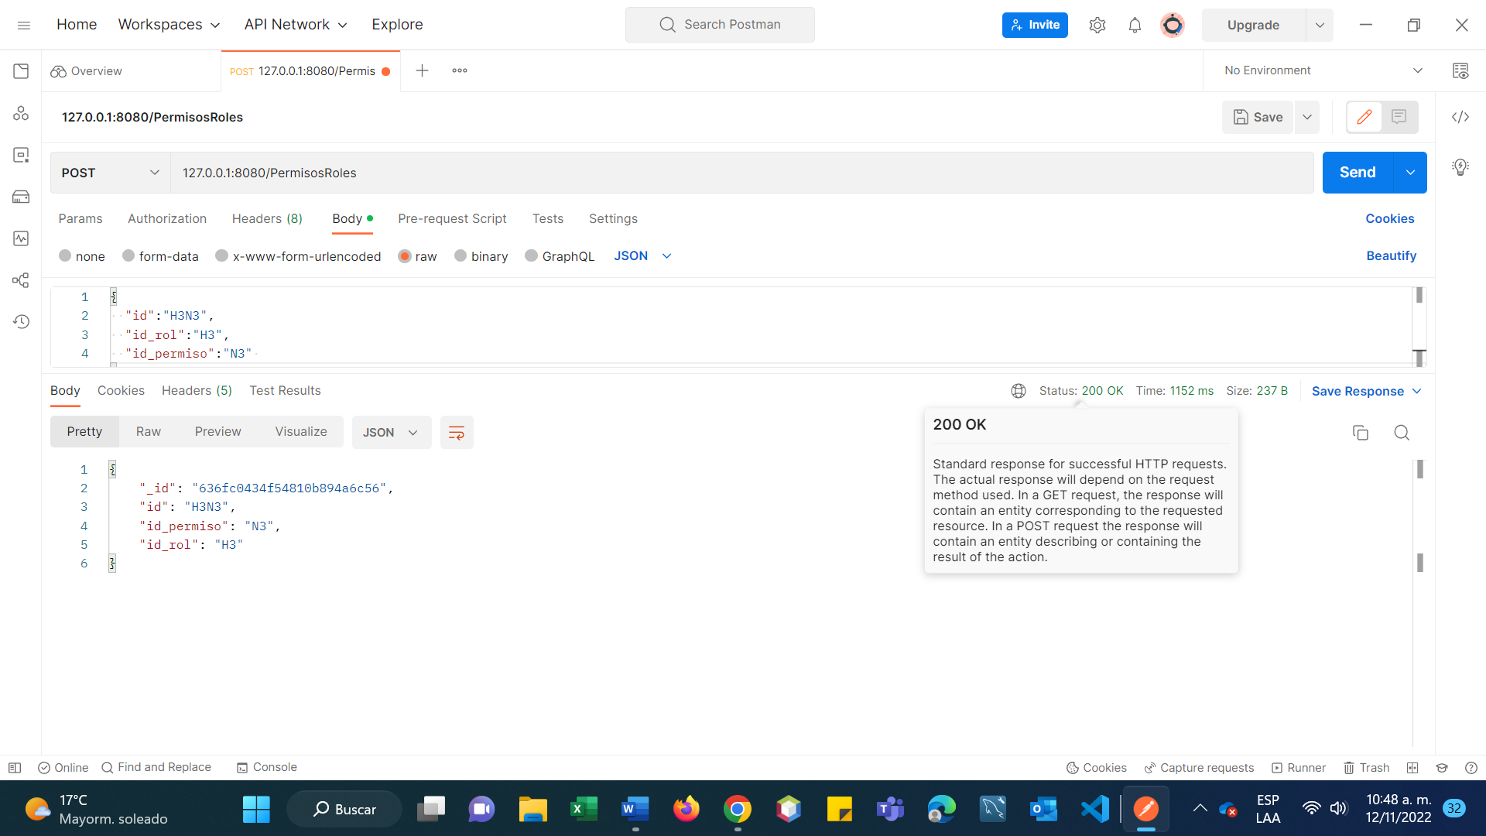

**Clase PermisosRol (servicio) – Método GET - Función show:**

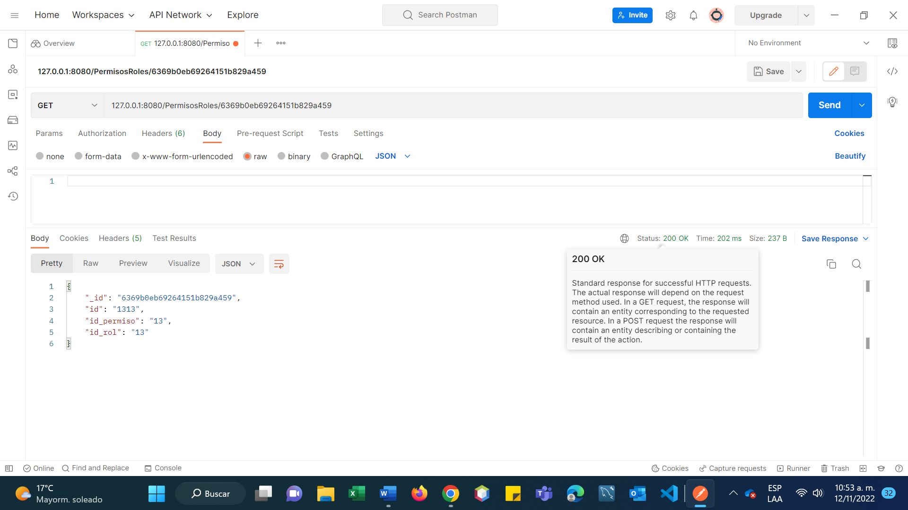

**Clase PermisosRol (servicio) – Método PUT - Función update:**

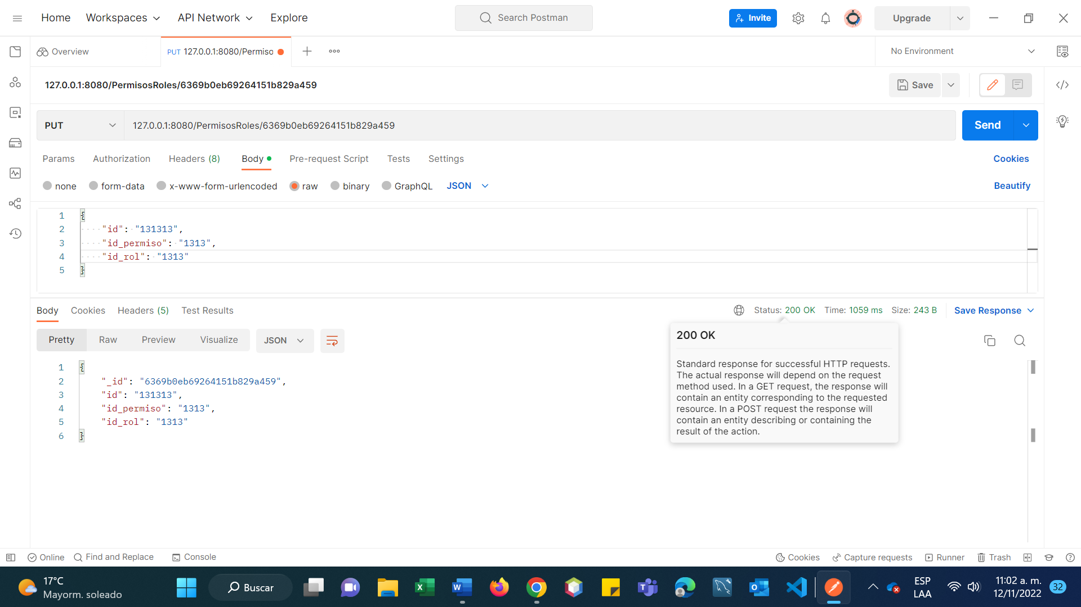

**Clase PermisosRol (servicio) – Método DELETE - Función delete:**

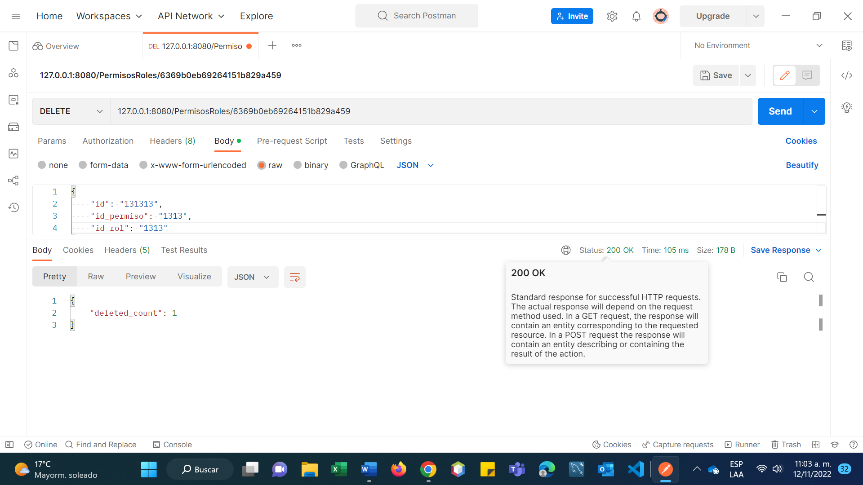

**Relación uno a muchos**

**Implementación Usuario a Rol**

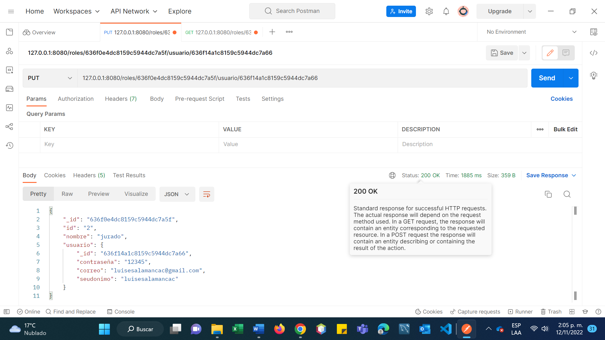

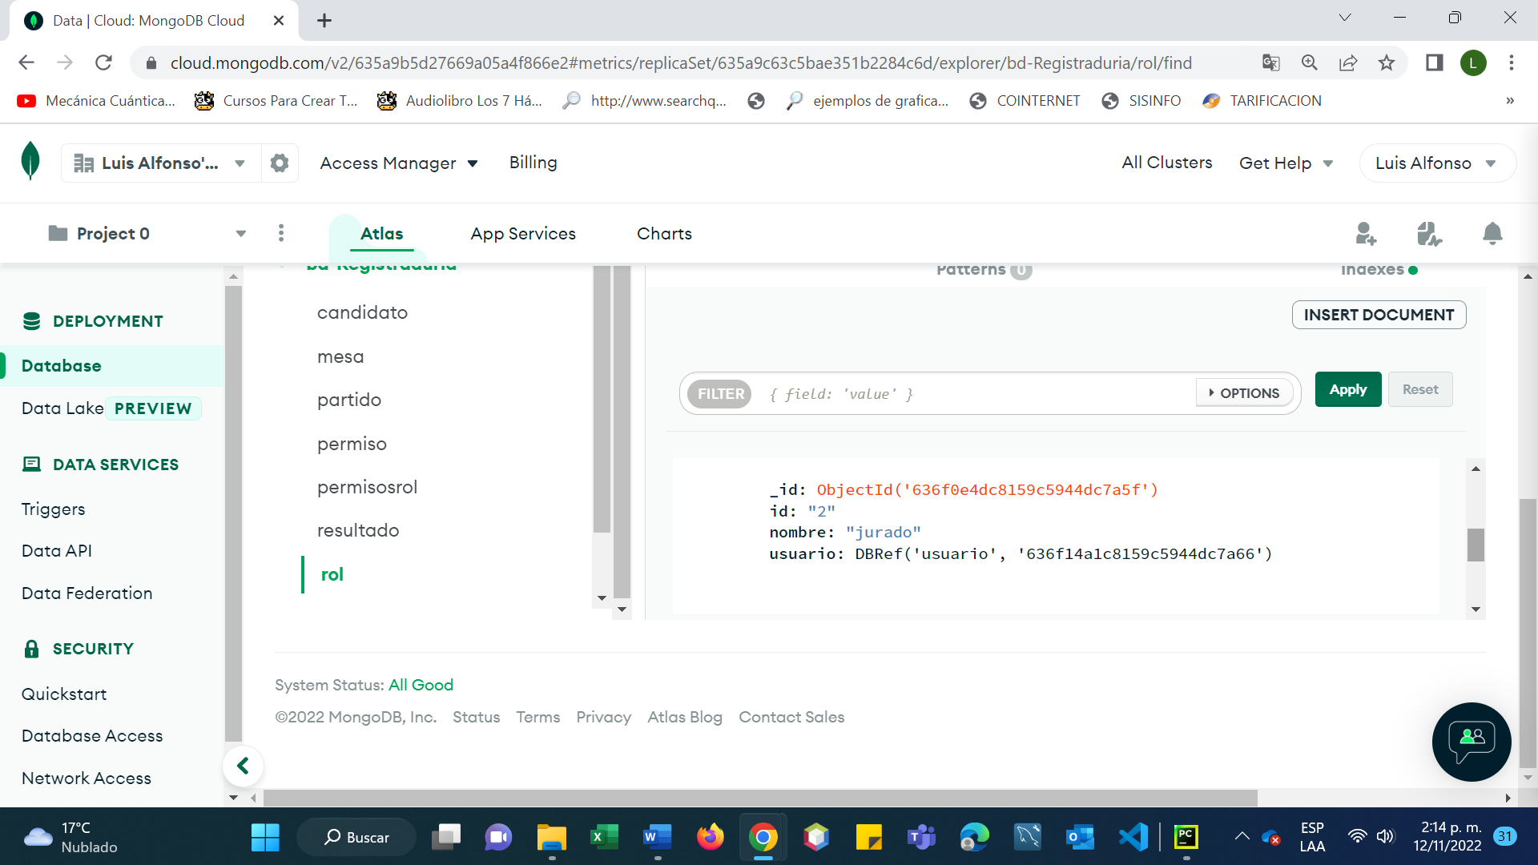

**Implementación relación muchos a muchos**

**Implementación datos Permiso y Rol en el servicio PermisosRol:**

1. Captura de pantalla del tablero actualizado de jira con evidencia las tareas asignadas cada integrante del grupo.

**Enlace jira:** <https://tic-2022.atlassian.net/jira/software/projects/AE/boards/4>

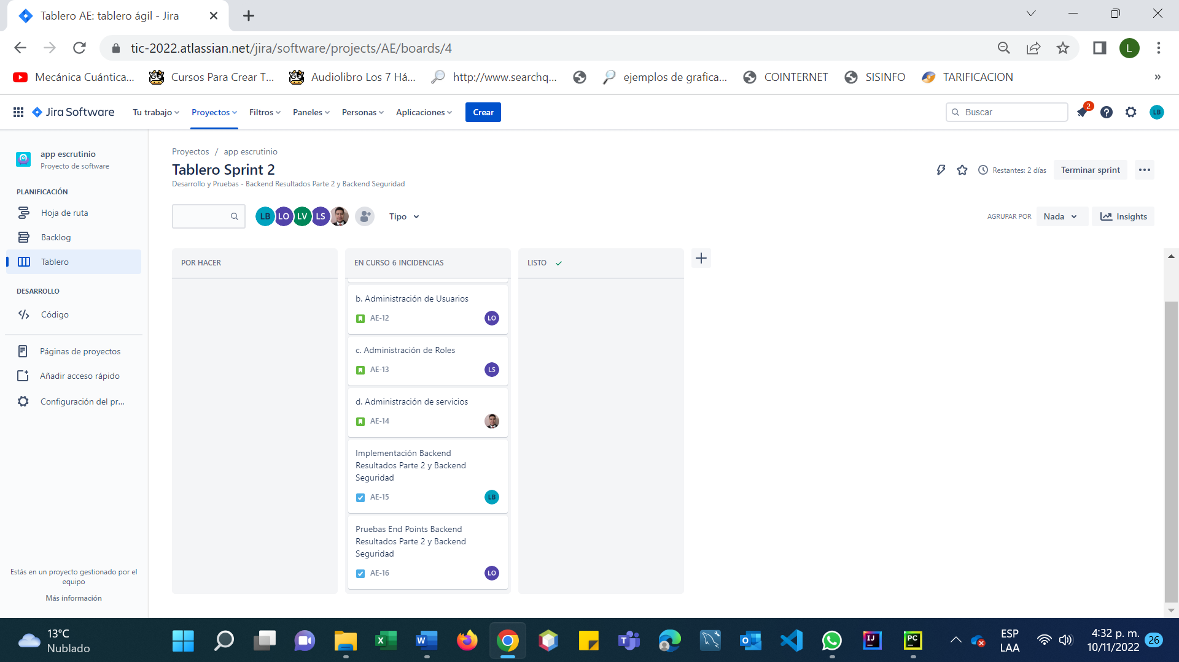

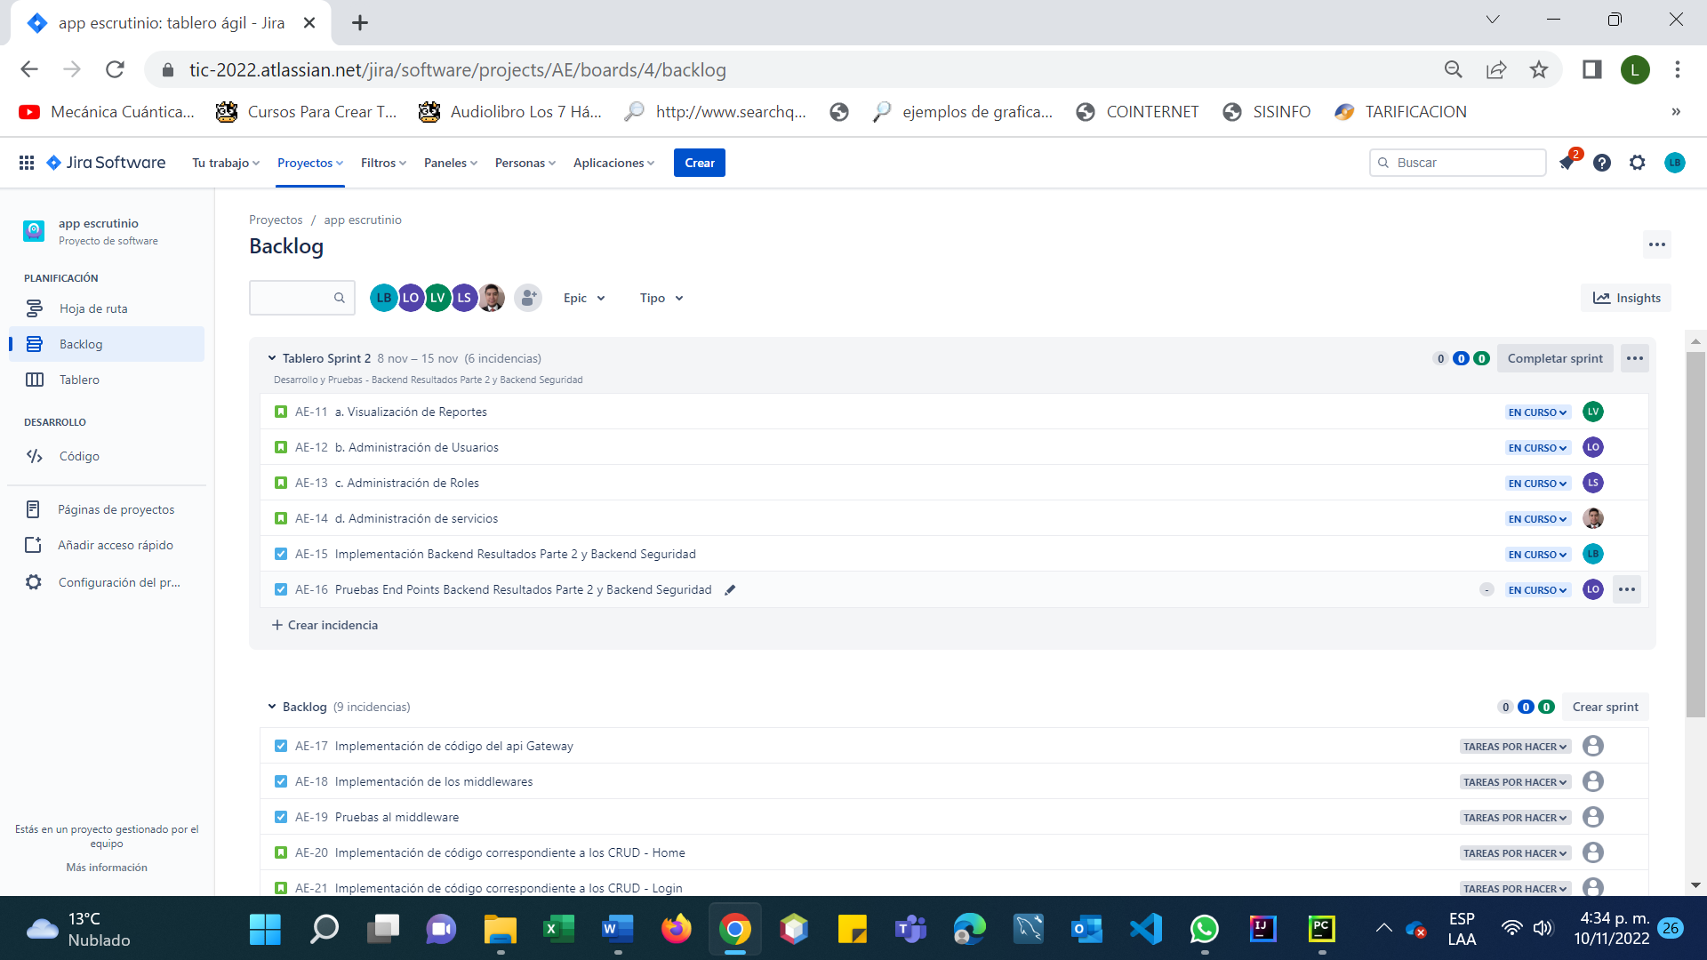

**RETROSPECTIVA SPRINT 1**

**Relación uno a muchos**

**Implementación Partido a Candidato**

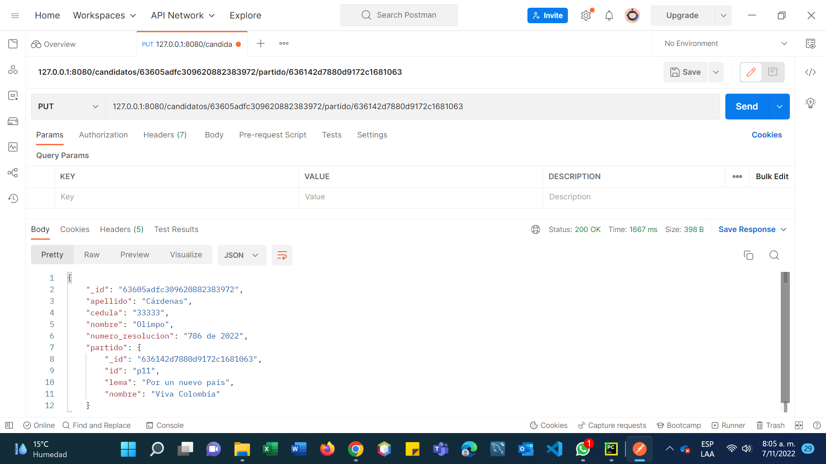

**Implementación relación muchos a muchos**

**Implementación datos Mesa y Candidato en Resultado:**

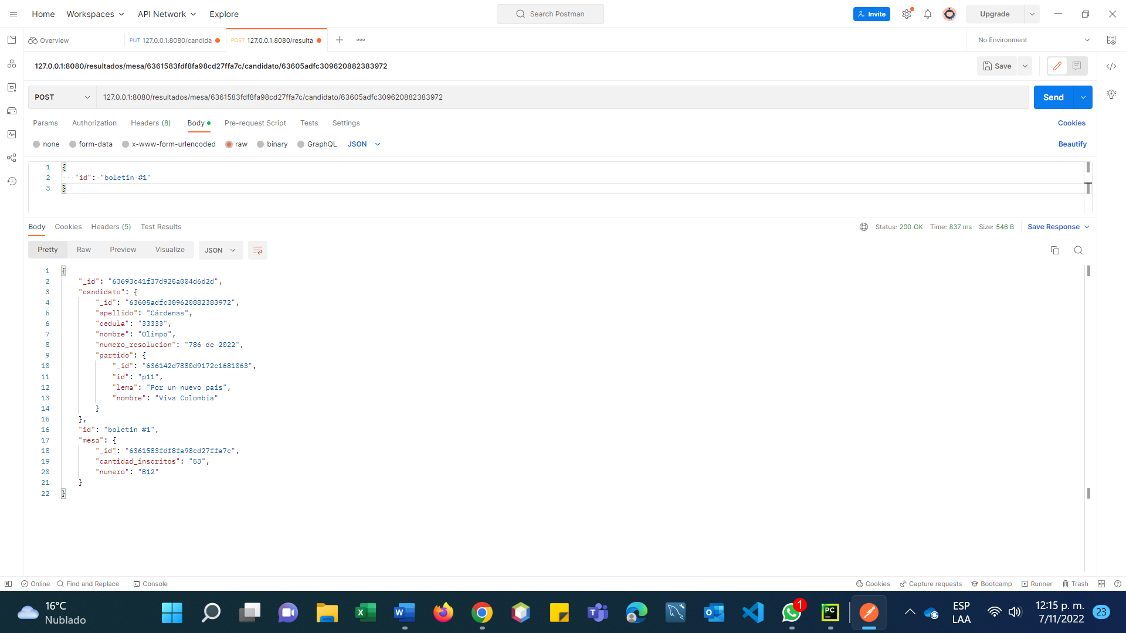

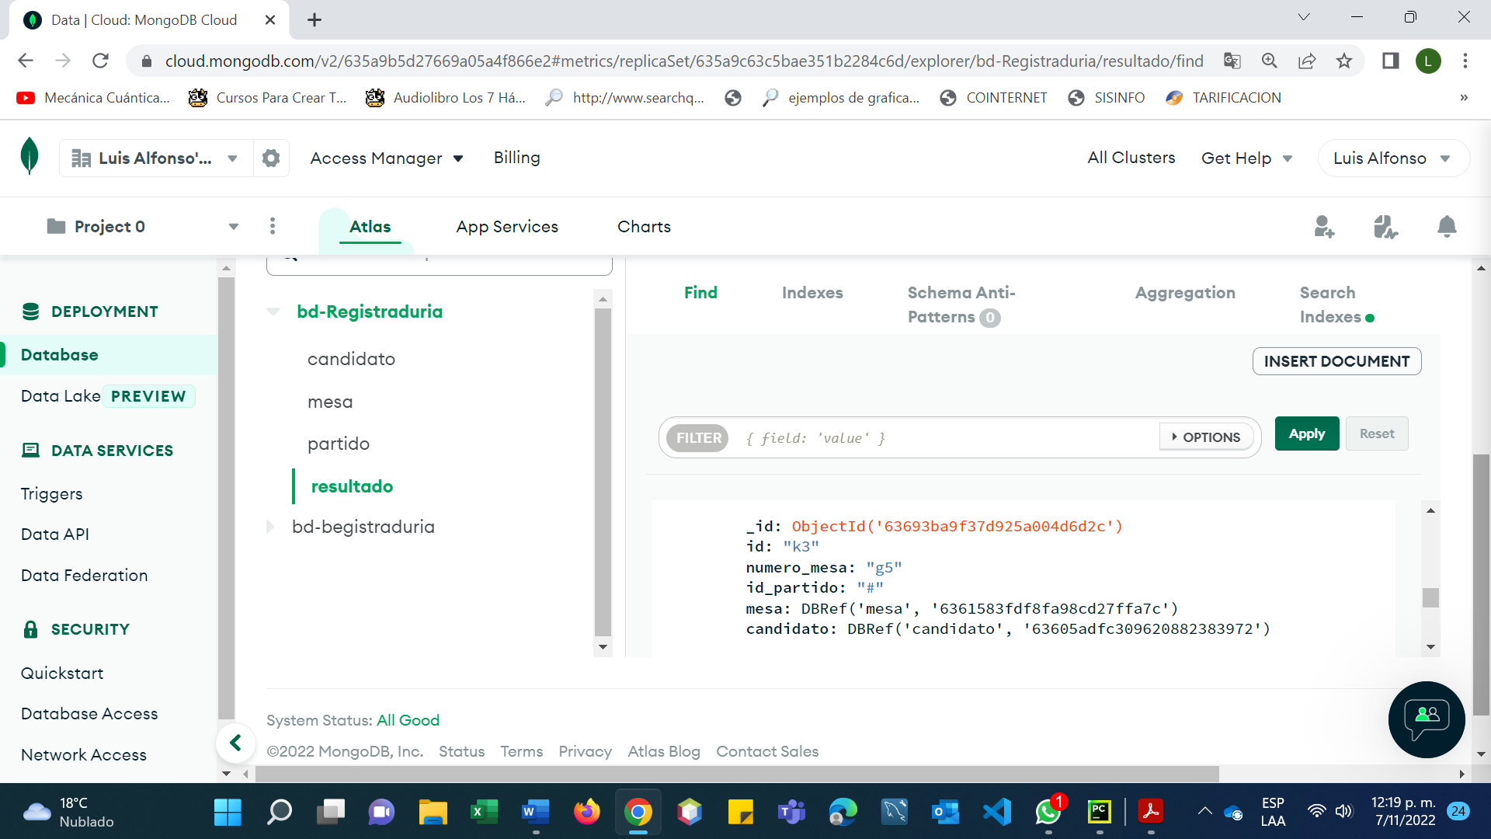

**Consulta Resultados por candidato:**

**[GET] 127.0.0.1:8080/resultados/candidato/63605adfc309620882383972**

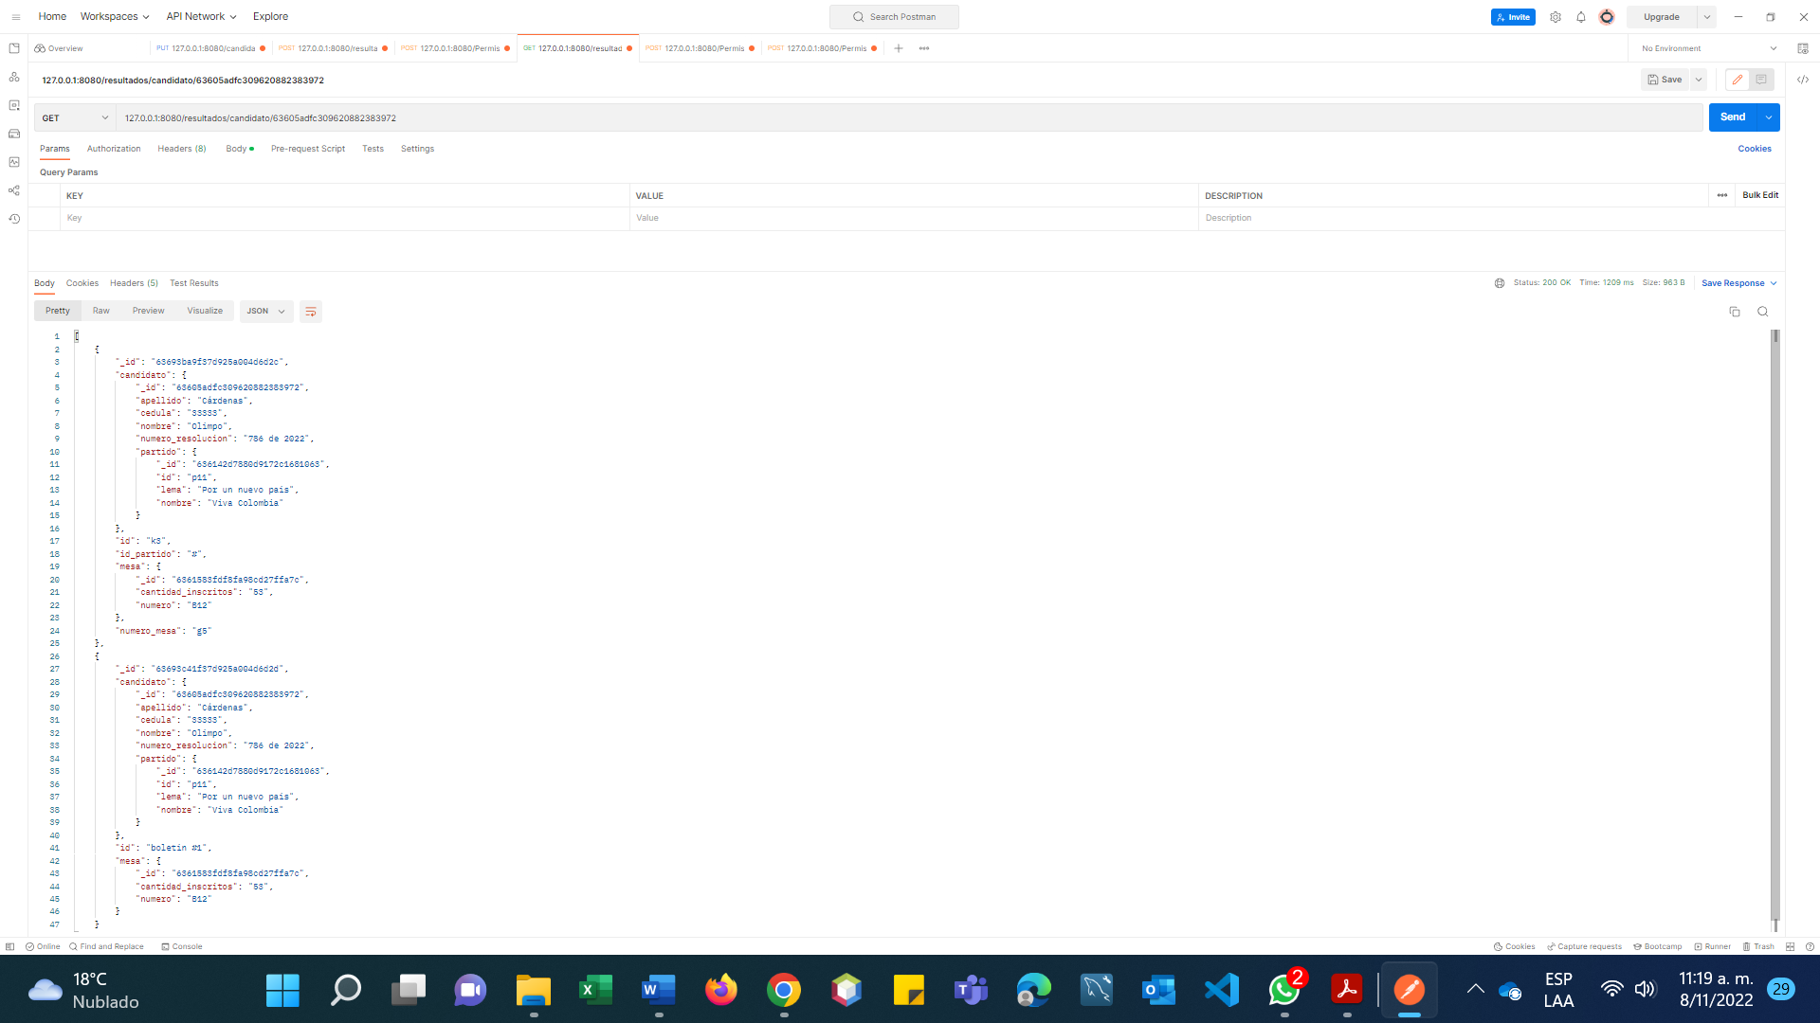

Faltaría consulta resultado mas alto, total votación y promedio,